9 feb. Lenguaje Musical
Orden de los modos: Jónico, Dórico, Frigio, Lidio, Mixo, Eólico, Locrio.
El 5to acorde tiene un tritono entre B y F (la 4ta y la 7ma).
Escala Pentatonica Mayor: Do, Re, Mi, Sol, La. Para armar una escala penta Mayor empieza por una escala Mayor y remueve la 4ta y la 7ma nota.
Jónico | 1 2 3 4 5 6 7
Dórico | 1 2 b3 4 5 6 b7
Frigio | 1 b2 b3 4 5 b6 b7
Lidio | 1 2 3 #4 5 6 7
Mixo | 1 2 3 4 5 6 b7
Eólico | 1 2 b3 4 5 b6 b7
Locrio | 1 b2 b3 4 b5 b6 b7

Tip para recordar una 6ta Mayor: Suel-ta el listón de tu pelo!
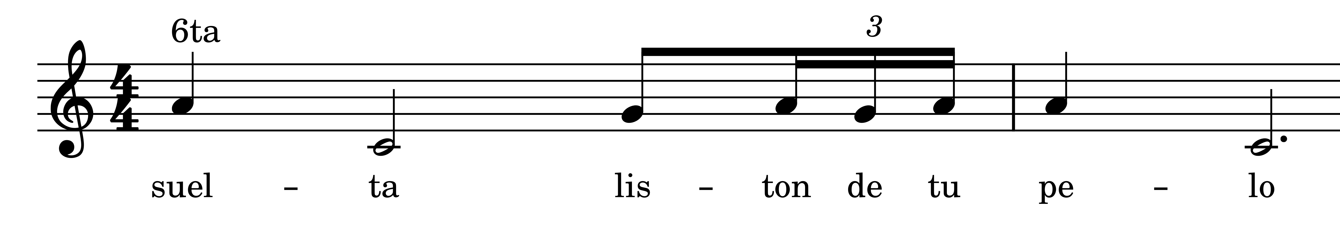

3 marzo Lenguaje musical
Cadencias:
- Perfecta: V → I
- Rota: V→ VI, V→ III
- Plagal: IV → I
Se puede resolver un V a un VI para suavizar el I. El V → III es introspectivo.
Jónico (Mayor) | CMaj7 | Dm7 | Em7 | FMaj7 | G7 | Am7 | Bm7b5
Eólico (menor) | Cm7 | Dm7b5 | EbMaj7 | Fm7 | Gm7 | AbMaj7 | Bb7

8 Marzo Lenguaje Musical
Jónico | 1Maj7 | 2m7 | 3m7 | 4Maj7 | 5⁷ | 6m7 | 7m7b5
Dórico | 1m7 | 2m7 | b3Maj7 | 4⁷ | 5m7 | 6m7b5 | b7Maj7
Frigio | 1m7 | b2Maj7 | b3⁷ | 4m7 | 5m7b5 | b6Maj7 | b7m7
Lidio | 1Maj7 | 2⁷ | 3m7 | #4m7b5 | 5Maj7 | 6m7 | 7m7
Mixo | 1⁷ | 2m7 | 3m7b5 | 4Maj7 | 5m7 | 6m7 | b7Maj7
Eólico | 1m7 | 2m7b5 | b3Maj7 | 4m7 | 5m7 | b6Maj7 | b7⁷
Locrio | 1m7b5 | b2Maj7 | b3m7 | 4m7 | b5Maj7 | b6⁷ | b7m7

Acorde = Acorde característico del modo
Pentatonica Mayor es la 2nda posición.

Marzo 15 Lenguaje musical
Dominante sustituto: Acorde Mayor con 7ma menor que se utiliza como substituto de un dominante secundario. El dominante sustituto mas común es el sustituto de trítono.
Substitución de trítono, “Tritone Sub”: Se encuentra a un trítono de distancia (tres tonos,#4,b5) del acorde a sustituir. Al ser un dominante sustituto el sustituto de trítono (abreviado SUB) también se trata de un acorde dominante – un acorde con 3ra Mayor, quinta justa y 7ma menor.
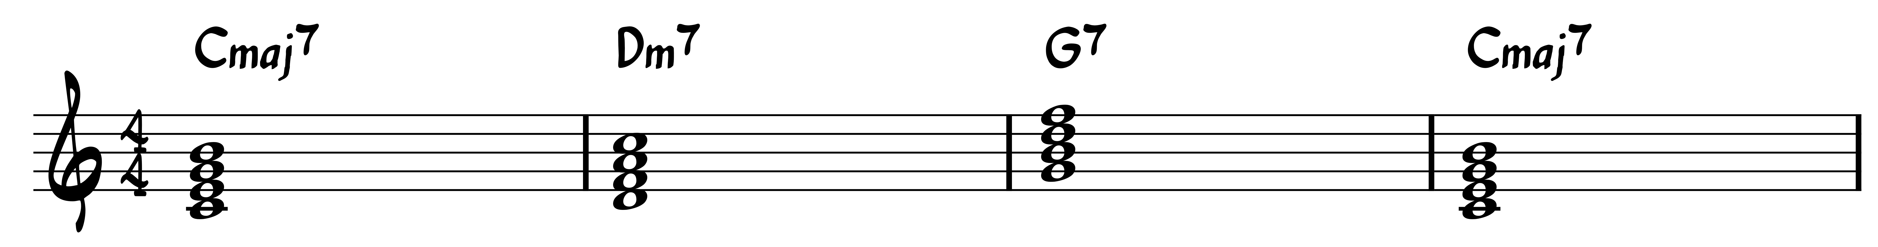
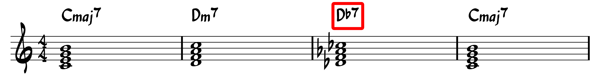
En este ejemplo en el segundo sistema el Db7 toma lugar del G7. Db7 esta a un trítono de G7, podemos contar un trítono como 3 tonos enteros, un salto de #4 o un salto de una 5ta bemol (b5).
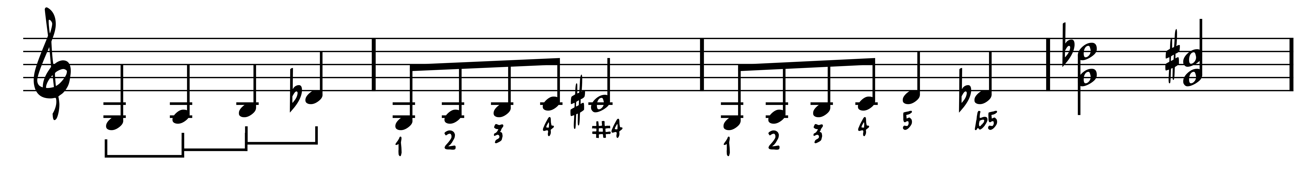
Podemos también calcular el sub. Tritonal escalar-mente. Contar un trítono de distancia a partir del 5to grado en una escala mayor es igual que el b2. Asi podemos rápidamente encontrar el tritone sub pensando en el 2 de la escala del dominante y convirtiéndolo en bemol y construyendo después un acorde dominante.
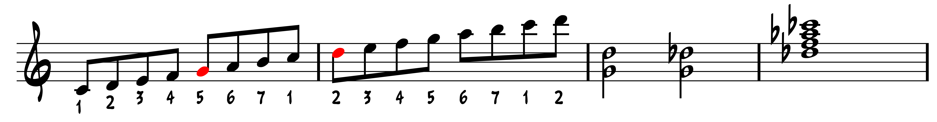

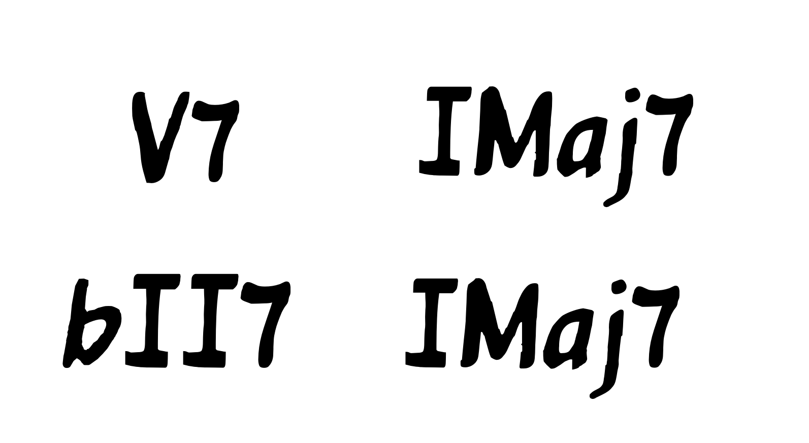

Podemos entonces pensar en el sub como un bII7.
Segundos relacionados: Un segundo relacionado es el acorde numero 2 de un dominante secundario, regular o sustituto.
Por ejemplo en C Mayor tenemos G7 como su V, su segundo es Dm7.
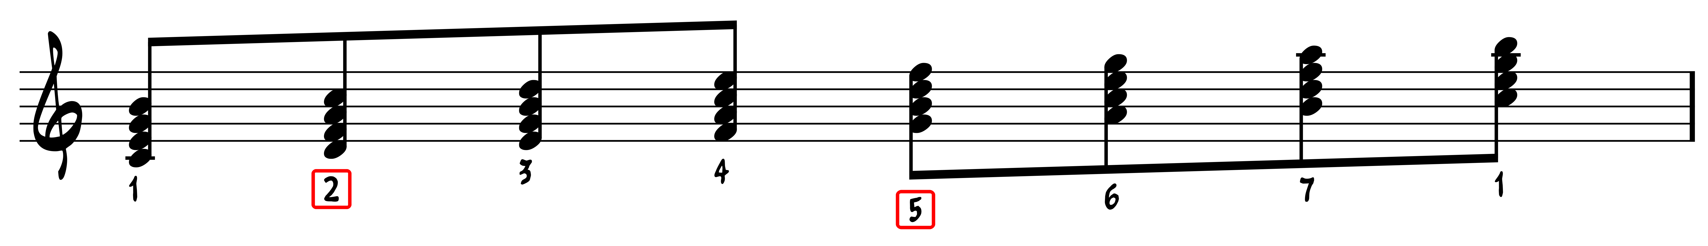
En Sign of the times de harry styles estamos en Fa Mayor, su V es C y el segundo relacionado de C es el 2do acorde de C Mayor, este es Dm7.
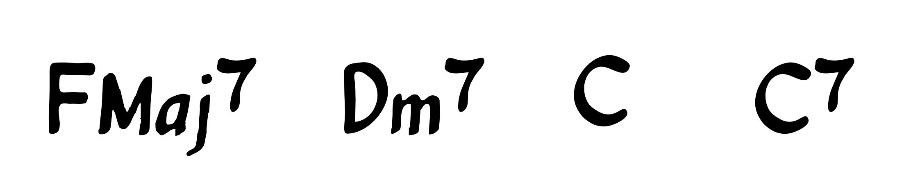

Estrictamente hablando C (o C7) no es un dominante secundario – mas bien un dominante primario, pues no sale de la tonalidad – pero sirve como un ejemplo de usar un II para ir a un V en una canción popular moderna. Los II-dos relacionados los conectamos con su V mediante braquets en la parte de abajo.
Los II-dos relacionados son comunes en una cadena de II-V-I, comúnmente usada para conectar secciones, tonalidades y acordes diatónicos.

17 marzo Lenguaje musical
Dominantes secundarios: son acordes dominantes no diatónicos a la tonalidad que resuelven a acordes diatónicos. Por definición tienen su raíz en una nota diatónica.
Cada grado de una escala tiene su propio dominante secundario siempre y cuando el dom. secundario tenga su fundamental en una nota diatónica.
Nombramos los dom. secundarios referente al acorde al que resuelven. Se dice “el quinto del segundo” para referirse al dominante secundario que resuelve al segundo grado diatónico y se escribe en notación romana como V7/IIm7 (o de manera simplificada V/II).
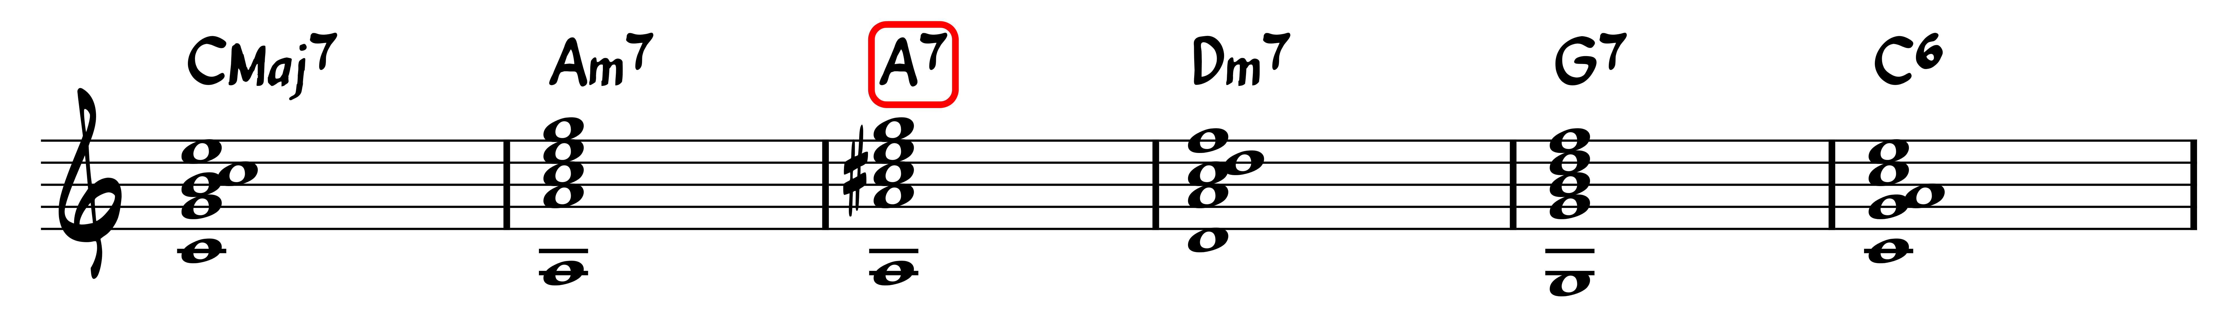
A7 resuelve a Dm7 muy naturalmente, esto se debe a que la raíz de este dom. secundario esta a una cuarta ascendente (o quinta descendente) de D, la raíz del acorde al que resuelve. Decimos que A7 es el 5 de Dm7 no de manera figurativa. A7 pertenece a una escala donde este es el 5 y el 1 es Dm7, cada dom. secundario se trata de un V-I en escalas no diatónicas al resto de la canción.
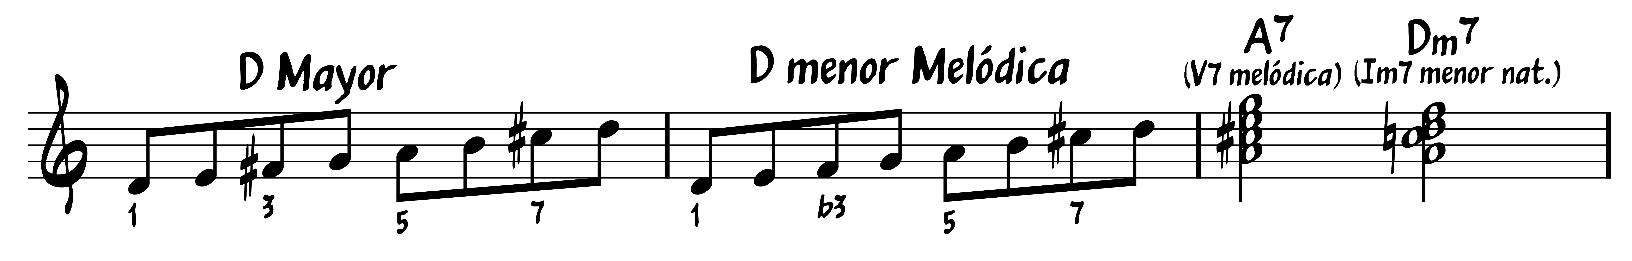
En el caso del V7/IIm7 en C Mayor, A7 viene de D menor Melódica.
Marcamos una resolución de un dominante secundario de una cuarta ascendente (o quinta descendente) con una flecha que apunta al acorde de resolución. Por esta razón los II-V-I se marcan con flecha entre el V y el I y brackets entre el II y el V, que es su segundo relacionado.

II | V | I

Al igual que hay un dom. secundario que resuelve al dos hay un dom. secundario para cada grado en C Mayor tenemos:
A7 | B7 | C7 | D7 | E7

Cada dom. secundario esta a una cuarta ascendente (o quinta descendente) de su resolución.
Recordemos que por definición los dominantes secundarios son solamente los acordes dominantes que tienen su raíz en una nota diatónica. Por lo tanto la quinta de B es F# que no pertenece a C Mayor (C,D,E,F,G,A,B) por lo tanto un acorde dominante construido en F# no es un acorde dominante secundario.
También podemos concluir que F# no es un dom. secundario por su sonoridad. Los dom. secundarios tienen una resolución adudiblemente fuerte y sin ambigüedad. Si tocas D7 el oído te “pide” resolver a GMaj7 y esta resolución es tan obvia y natural que no podemos imaginar otro sonido que resuelve D7 ademas de GMaj7. Este no es el caso de F#7, que sonoricamente resuelve a un acorde que no pertenece al grado que debería resolver, debería resolver a Bm7b5 pero resuelve a BMaj7. Esto hace a F#7 un acorde con poca o nula utilidad, pues nos lleva a una escala diferente a la escala en la que queremos mantenernos.
Por su resolución ambigua y por no empezar en un grado diatónico no se considera que existe un V7/VIIm7b5. El acorde existe mas no tiene función de un dom. secundario.
Introducción a la relación escala-acorde
Cada grado armónico puede entenderse como una escala o un acorde, en armonía contemporánea a esto se le llama “el sistema escala-acorde” o en ingles “chord-scale thoery” (teoría acorde-escala, o teoría escala-acorde.)
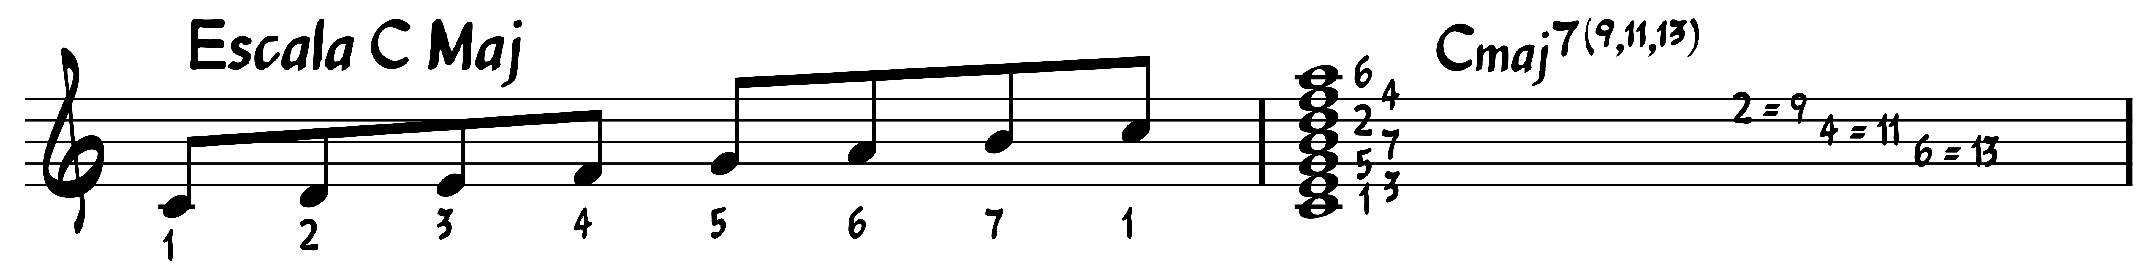
Podemos pensar en un acorde como una versión incompleta de una escala, para completar un acorde a una escala tenemos que agregar la 9na, la 11va y la 13na encima de nuestro común 1ra, 3ra y 5ta. Los tonos de 9na, 11va y 13na son equivalentes a la 2da, 4ta y 6ta respectivamente. Estos tonos se llaman 2da, 4ta y 6ta cuando no superan la fundamental por una octava, cuando superan la octava se denominan 9na, la 11va y la 13na.
Nos referimos a los grados 9, 11 y 13 como las “extensiones” del acorde, ya que al extender un acorde mediante terceras mayores mas allá de la 7ma obtenemos los grados 9, 11 y 13. Para completar un acorde agregamos sus exenciones y obtenemos su escala fuente. De igual manera si tenemos una escala y removemos los grados 2, 4, 6 (enarmónicos de 9, 11, 13) obtenemos los grados 1, 3, 5 y 7, este se le denomina el acorde característico de la escala fuente. Las escalas son acordes y los acordes son escalas!
Las extensiones también se llaman las “tensiones” y muchos músicos usan las palabras tensiones y extensiones como sinónimos. Para algunos estilos de música se consideran disonantes las notas mas allá de la 5ta o 6ta, por eso muchos músicos y compositores se refieren a los grados 7, 9, 11 y 13 como tensiones ya que en algunos contextos como la música clásica se consideran disonantes. Las extensiones se consideran sonidos tensos en contextos clásicos y algunos subgéneros de música popular como el pop moderno, rock, entre otros; pero no todos los géneros modernos comparten esta característica, las extensiones son comunes en el soul, RnB, Hip-Hop, Jazz, Funk y otros géneros modernos como la música clásica-contemporánea.
Podemos ver entonces como generalizar a los grados 9, 11 y 13 como tensos o disonantes no es representativo de la música del siglo 20 y de occidente, mucho menos de la música en general. Por eso personalmente considero el nombre de extensiones mas apto para estos intervalos, pero por razones del temario se usaran ambos términos de manera igual durante el texto.
Encontrar la escala fuente de mas de un acorde Mayor nos hace pensar que ambos tienen la misma escala fuente. Todos los acordes Mayores aparentan en un inicio tener la escala Mayor como su fuente.
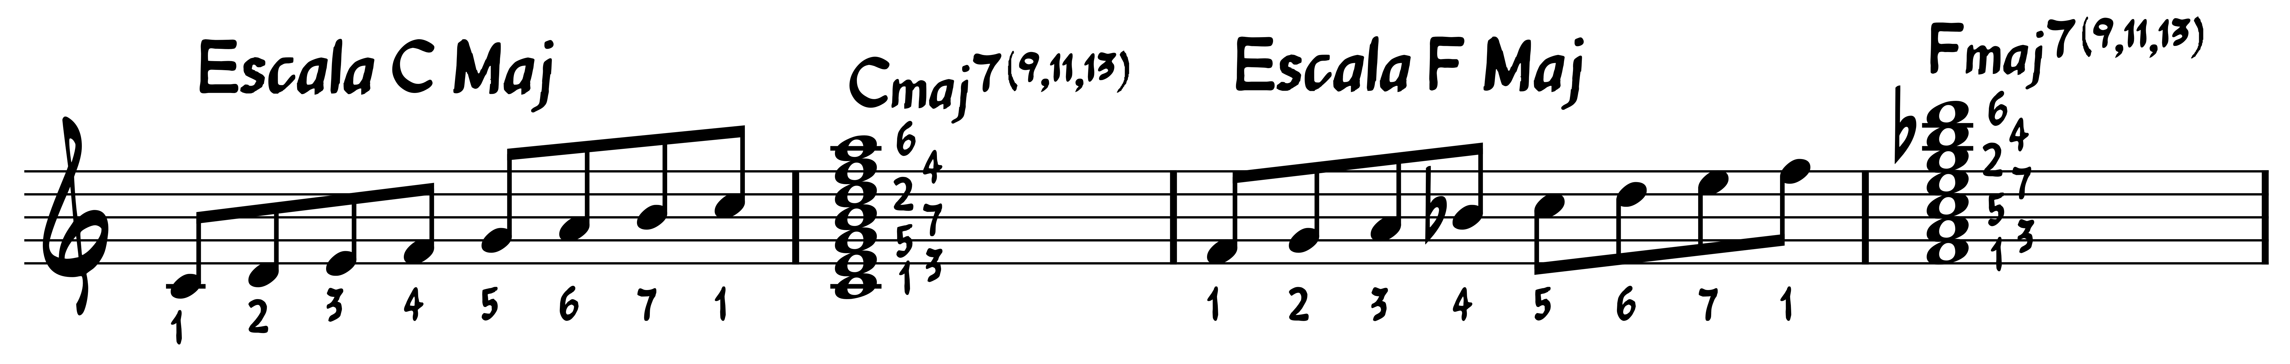
Pero en un contexto tonal no es satisfactorio como mas de 1 acorde establecen el centro tonal. Pensemos en una progresión en C mayor: Cmaj7 Am7 Fmaj7 G7. Si tanto el Cmaj7 como el Fmaj7 son acordes que implican sus escalas fuentes entonces estos acordes implicarían las escalas de C Mayor y F Mayor, pero como hay dos escalas implicadas en lugar de la escala que escogimos como el centro tonal? Esto es como si formáramos una oración en Español pero analizando las palabras que funcionan como verbos nos diéramos cuenta que en realidad formamos otra oración con otro significado distinto en Alemán! Entonces cual es el centro tonal? Do o Fa?
La respuesta se esconde en cual es la verdadera escala fuente detrás de FMaj7 ya que hay mas de una escala que encaja con un acorde. Pensemos mas allá de escalas Mayores y menores, busquemos en los modos:
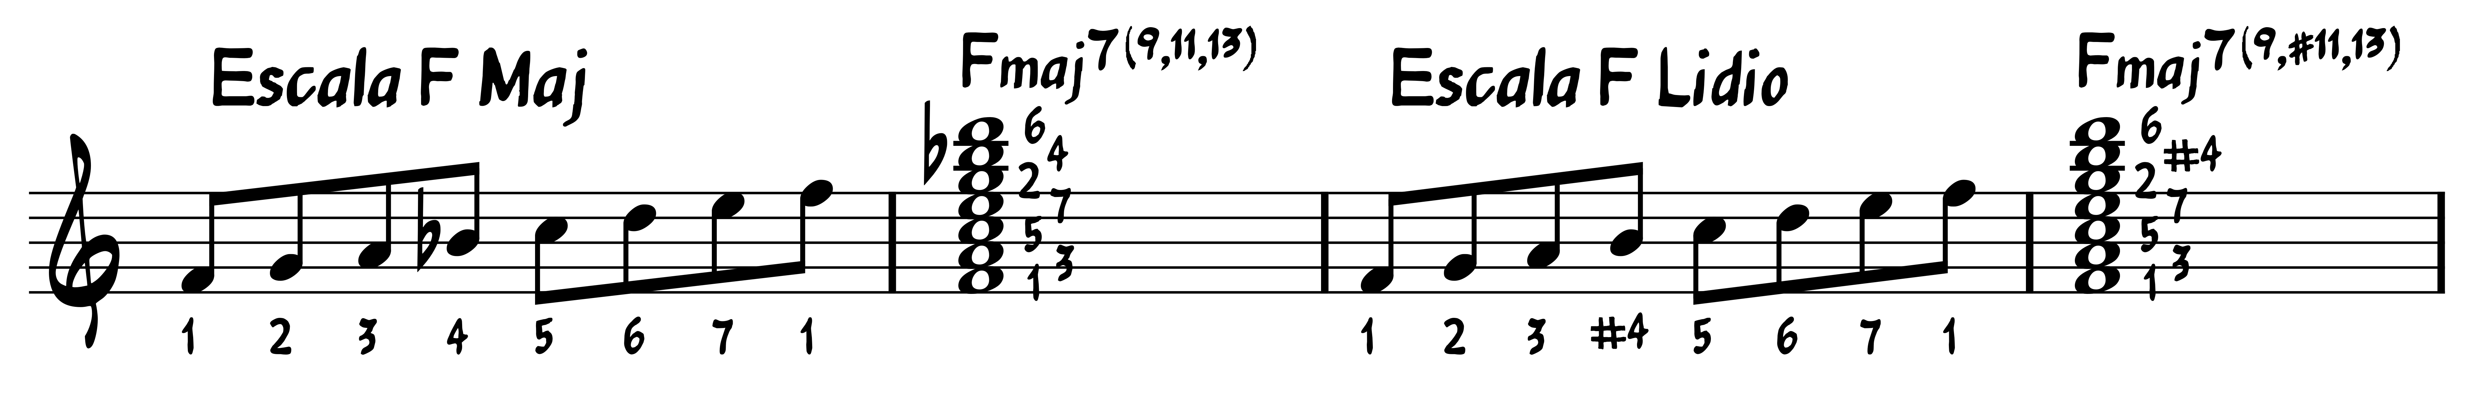
Otro gran avance en nuestra manera de pensar en el sistema escala-acorde es que este es un sistema tonal, esto significa que respeta solo una escala como centro tonal mientras no exista una modulación (cambio de escala.)
En el sistema escala-acorde cada grado armónico tiene un nombre modal. Lo que en análisis de números romano es el 1er grado en el sistema escala-acorde tiene el nombre del 1er modo, el 2do grado en análisis romano en el sistema escala-acorde tiene el nombre del 2do modo y así consecutivamente.
En nuestro ejemplo (Cmaj7 Am7 Fmaj7 G7) FMaj7 consiste en nuestro 4to grado y de análisis romano de IVmaj7, por lo tanto en el sistema escala-acorde corresponde al 4to modo de la escala Mayor, estamos hablando entonces de Fa Lidio, escala que tiene las mismas notas que Do Mayor. Por esto podemos concluir que una escala-acorde de F Lidio no implica un centro tonal de F lidio, pero de C Mayor, ya que tienen las mismas notas. Así evitamos la ambigüedad tonal, ya no “suena” a que tiene un centro tonal al inicio y cambia de centro tonal a Fa Mayor cuando suena FMaj7. Ahora cuando suena CMaj7 introduce el sonido de la escala de nuestro centro tonal (Do Mayor) y cuando cambia a cualquier acorde, usemos Fa como ejemplo, introduce un sonido idéntico a la escala del centro tonal pero empezando de Fa. Cada acorde refuerza el centro tonal siempre y cuando respete su función tonal.
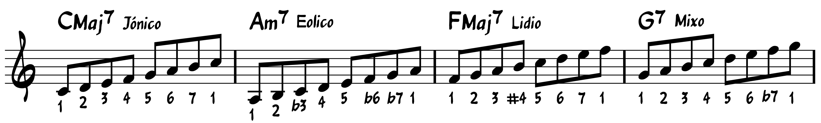
Mientras se toque una escala o un acorde con extensiones que contengan las mismas notas que la escala del centro tonal entonces se refuerza el centro tonal. Un solista que encima de esta progresión toque escalas que tienen notas que no pertenecen a Do Mayor o un guitarrista o pianista que toque acordes con extensiones que no pertenezcan a Do Mayor se pierde el centro tonal y se convierte en ambiguo.
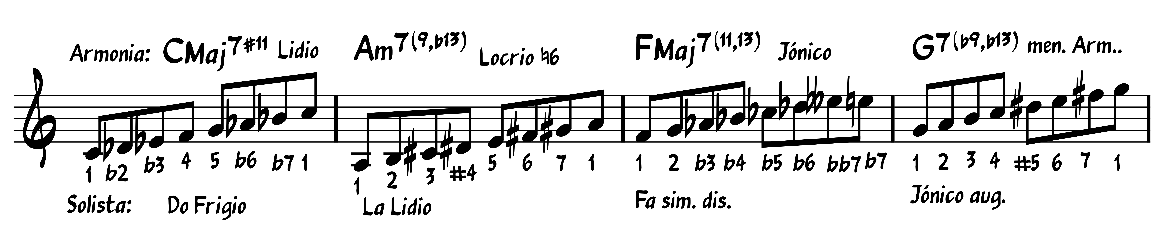
Tanto melodías hechas de escalas fuente que no corresponden a la función tonal como acordes o tensiones que no pertenecen a su función tonal no refuerzan la tonalidad y generan un sonido donde el solista y los instrumentos no suenan en armonía. Este puede ser el efecto deseado por su puesto, pero para música tonal se prefiere una combinación satisfactoria entre melodía y armonía.

